|  |  |
| --- | --- |
| **Gerb-BMSTU_01** | **Министерство науки и высшего образования Российской Федерации**  Калужский филиал  федерального государственного бюджетного  образовательного учреждения высшего образования  ***«Московский государственный технический университет имени Н.Э. Баумана (национальный исследовательский университет)»***  ***(КФ МГТУ им. Н.Э. Баумана)*** |

|  |  |
| --- | --- |
| **ФАКУЛЬТЕТ** | **ИУК «Информатика и управление»** |
| **КАФЕДРА** | **ИУК4 «Программное обеспечение ЭВМ,** |
| **информационные технологии»** | |

**Лабораторная работа №3**

**«Информационные системы. Жизненный цикл**

**информационных систем»**

**ДИСЦИПЛИНА: «Методология программной инженерии»**

|  |  |  |  |  |  |  |
| --- | --- | --- | --- | --- | --- | --- |
| Выполнил: студент гр. ИУК4-11М | |  |  | ( | Сафронов Н.С. | ) |
|  |  |  | (подпись) |  | (Ф.И.О.) |  |
| Проверил: | |  |  | ( | Белов Ю.С. | ) |
|  |  |  | (подпись) |  | (Ф.И.О.) |  |

|  |  |
| --- | --- |
| Дата сдачи (защиты):  Результаты сдачи (защиты): | |
|  | - Балльная оценка:  - Оценка: |

Калуга, 2024

**Цель работы**: формирование навыков разработки информационной системы в соответствии с предъявляемыми требованиями.

**Постановка задачи**

**Вариант 8**

Создать программу согласно варианту, полученному у преподавателя. При выполнении лабораторной работы запрещается использовать сторонние классы и компоненты, реализующие заявленную функциональность.

ИС «Торговля» (САБП, СЭДО).

**Результат выполнения работы**

|  |
| --- |
| .  └── src/  ├── config/  │ └── \_\_init\_\_.py  ├── injectors/  │ ├── \_\_init\_\_.py  │ ├── connections.py  │ └── services.py  ├── models/  │ ├── \_\_init\_\_.py  │ ├── base.py  │ ├── order.py  │ ├── product.py  │ ├── user.py  │ └── customer.py  ├── routers/  │ ├── \_\_init\_\_.py  │ ├── main.py  │ ├── orders.py  │ ├── products.py  │ ├── users.py  │ └── customers.py  ├── scripts/  │ └── create\_user.py  ├── services/  │ ├── \_\_init\_\_.py  │ ├── orders.py  │ ├── products.py  │ ├── users.py  │ └── customers.py  ├── templates/  └── app.py |

**Рисунок 1 –** Файловая структура проекта

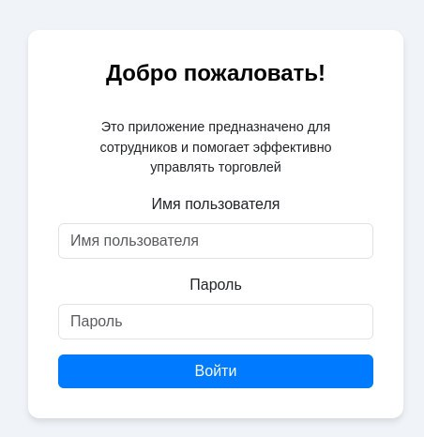

**Рисунок 2 –** Окно авторизации

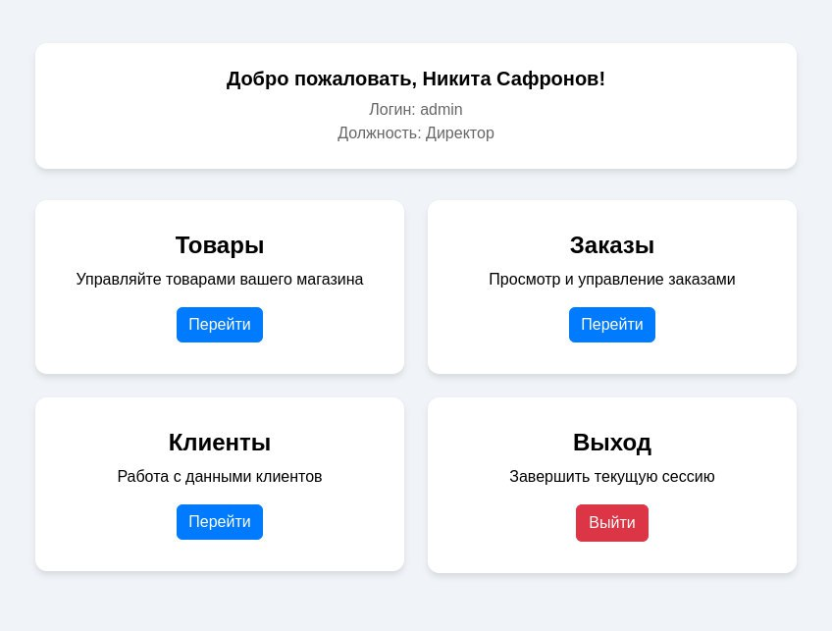

**Рисунок 3 –** Главная страница

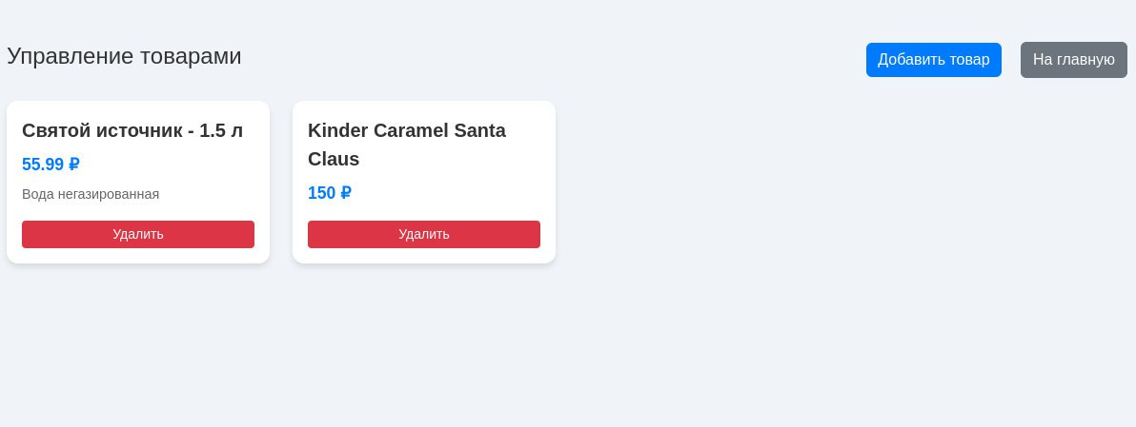

**Рисунок 4 –** Страница «Товары»

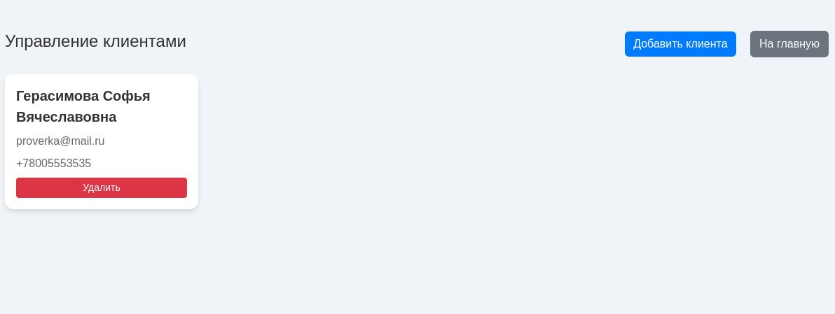

**Рисунок 4 –** Страница «Клиенты»

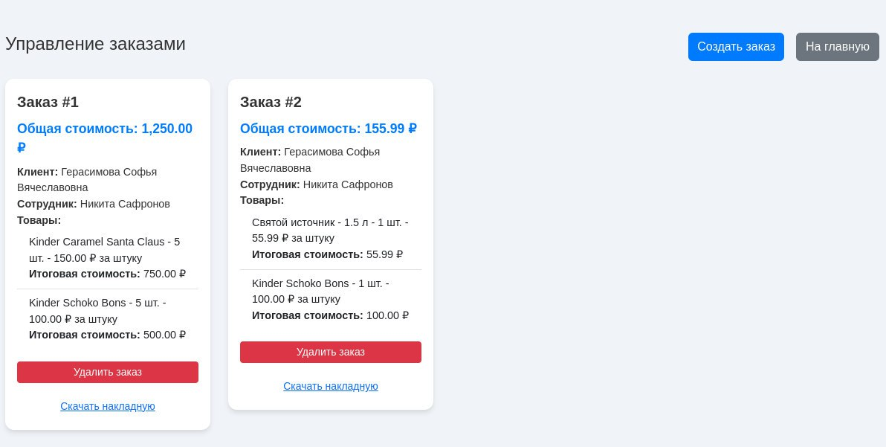

**Рисунок 5 –** Страница «Заказы»

**Вывод**: в ходе выполнения лабораторной работы были сформированы навыки разработки информационной системы в соответствии с предъявляемыми требованиями.